Együttműködési megállapodás a gyermekhospice ellátás fejlesztéséről és oktatásáról
Integrált betegellátási modell, orvosszakmai együttműködés és mobilteam bevezetése és működtetése a gyermek palliatív ellátásban, valamint az orvostanhallgatók, rezidensek és szakápolók képzési lehetőségeinek bővítése is szerepel abban az együttműködési megállapodásban, amelyet most írtak alá a Semmelweis Egyetem Gyermekgyógyászai Klinikájának Bókay utcai részlegén. A Semmelweis Egyetem nevében dr. Szabó Attila, a Klinikai Központ elnöke, klinikai rektorhelyettes, valamint a Tábitha Nonprofit Kft. képviseletében dr. Benyó Gábor, a Tábitha Ház orvosigazgatója látta el kézjegyével a hosszútávú együttműködést fejlesztő szerződést.
Legnagyobb számban a Semmelweis Egyetem Gyermekgyógyászati Klinikájának betegeit látja el a törökbálinti Tábitha Ház, illetve nekik és családjaik számára nyújt támogatást, szakmai segítséget, életvégi állapotellátást, de sok esetben krónikus betegek időszakos ápolását, kezelését is segítik – mondta el dr. Szabó Attila. A Gyermekgyógyászati Klinika igazgatója a szerződéskötés kapcsán kifejtette, évtizedes kapcsolat fűzi az egyetemet az ország egyetlen működő gyermekhospice házához, amely gyakorlatilag az egyetlen dedikált palliatív hospice ellátást végző intézmény, melynek igazgatója, dr. Benyó Gábor a Semmelweis Egyetem Gyermekgyógyászati Klinikájának főorvosa is. Az együttműködés lehetővé teszi, hogy a graduális képzésben gyermekgyógyászatot hallgatók gyakorlati időt tölthessenek a Tábitha Házban, illetve az egyetemen belül a gyermekgyógyászati klinikán kaphassanak ismereteket a gyermekhospice szakterületről.
A megállapodással szeretnék elősegíteni, hogy a posztgraduális, szakképzésben résztvevők ismerjék meg a gyermekgyógyászati ellátásnak ezt a részét, és a másik oldalról az egyetem nagyobb számú és megfelelően magas szakképzettséggel rendelkező, elsődlegesen a gyermekgyógyászati területen dolgozó, annak a szubspecialitásait működtető kollégái segíthetik ezáltal az ottani munkát – emelte ki dr. Szabó Attila.
Magyarországon körülbelül 7500 és 12000 közé tehető azon betegek száma, akiket a gyermek palliatív hospice ellátáson belül indokolt gondozásba venni – mondta el dr. Benyó Gábor.
“A Tábitha Ház orvosigazgatója kifejtette, a gyermek palliatív és hospice ellátás jelentős részben mentesítő ellátást is jelent: a tartósan otthon gondozott és ápolt, egész napos ellátásra szoruló betegek családjainak nyújtanak mentesítést. Így a testvérekre, egymásra is fókuszálhatnak a szülők. Hozzátette az ellátottak közt vannak vesebetegek, szívbetegek, anyagcserebetegek a ház falain belül, illetve az otthonápolásban is. Az elhunyt betegek nagy része azonban onkológiai beteg. Összességében azonban, ha az ápolási napok számát nézem, akkor azok 80 százalékban mentesítésről szólnak. Segítsünk a családoknak megtartani a saját egységüket, hogy a saját életükkel is tudjanak foglalkozni, és az egészséges testvérrel is tudjanak együtt lenni. Ez is célja a munkánknak. A Tábitha Házban jelenleg öt ágyat finanszíroz a társadalombiztosítás, de egy folyamatban levő fejlesztés keretében várhatóan rövid időn belül megduplázódik az ellátási lehetőség” – mondta el Benyó Gábor.
A Semmelweis Egyetem Medikus Zenekara Dubóczky Gergely vezetésével az idei jótékonysági koncertjeivel szeretne hozzájárulni ahhoz, hogy ez a cél egy további beruházással még teljesebb módon megvalósulhasson. A jótékonysági koncertek szervezésével, a támogatásokkal egy olyan családi közösségi tér jöhetne létre, ami szaksegítség mellett, de az otthoni körülményekhez leginkább hasonló, intim, családi összejövetelekre alkalmas helyiség kialakítását tenné lehetővé.
Jelen támogatás keretében a Medikus Zenekar a cél megvalósulása érdekében két koncertet is szervez, október 23-án Veszprémben, november 4-én pedig Budapesten, a Zeneakadémián csendülne fel Giuseppe Verdi „Requiem” című műve, a Medikus Zenekar mellett a Semmelweis Egyetem Kórus, Veszprém Város Vegyeskara és az ipolybalogi Szent Korona Kórus közreműködésével.
Sajtókapcsolat:
- +36 20 670 1574
- hirek@semmelweis.hu
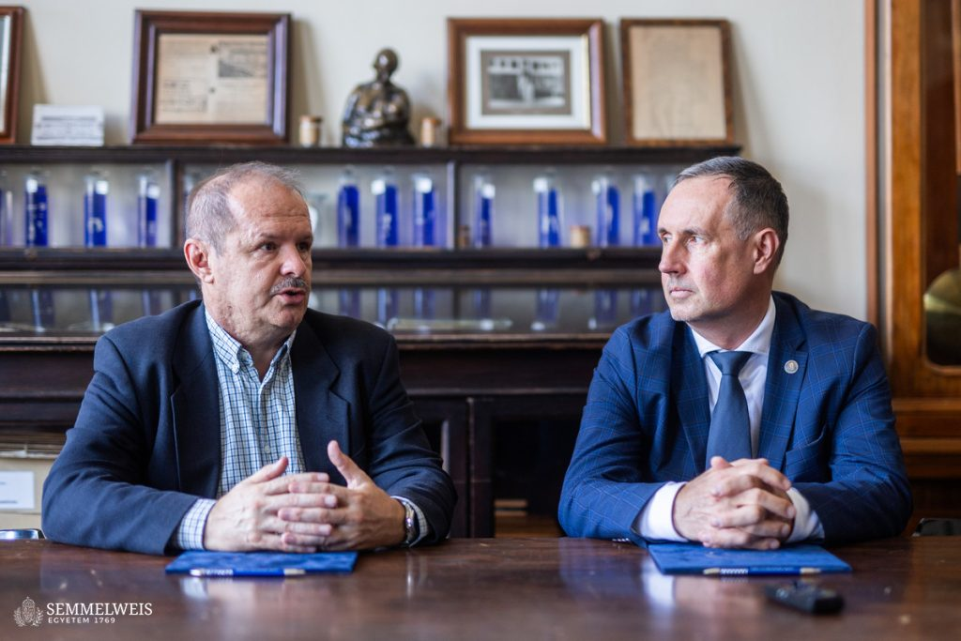 | © Fotó: Barta Bálint - Semmelweis Egyetem
Eredeti tartalom: Semmelweis Egyetem
Továbbította: Helló Sajtó! Üzleti Sajtószolgálat
Ez a sajtóközlemény a következő linken érhető el:

